UNIUNEA ARTIŞTILOR PLASTICI DIN REPUBLICA MOLDOVA
CENTRUL EXPOZIŢIONAL "CONSTANTIN BRÂNCUŞI" ● UNIVERSITATEA PEDAGOGICĂ DE STAT "ION CREANGĂ"

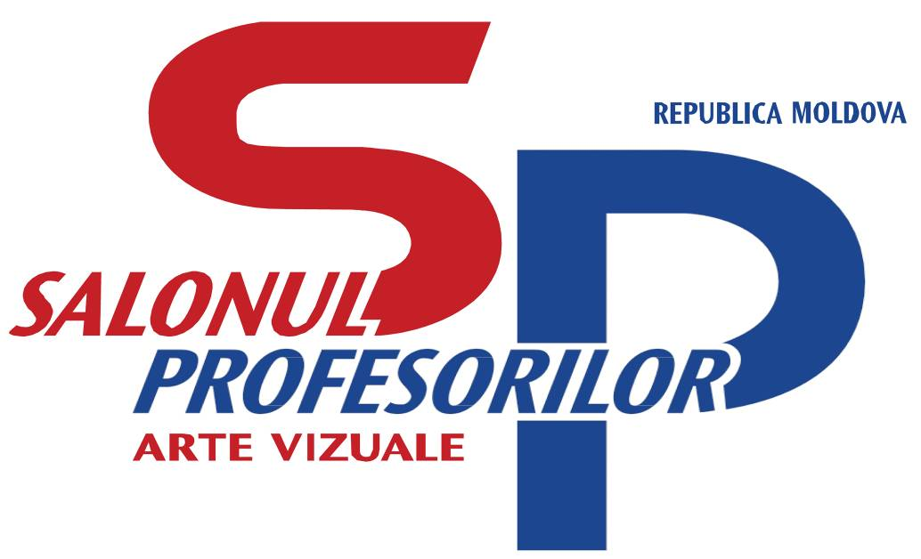

© design Logo – SP-ed-II-2013, Ştefan Popa

 | Ediţia a IIª |  |  |  | aprilie 24-17 mai 2013

PARTICIPANŢI
Universitatea Pedagogică de Stat "Ion Creangă"
Academia de Muzică, Teatru şi Arte Plastice
Universitatea Tehnică a Moldovei
Colegiul de Arte Plastice "Alexandru Plămădeală"
Liceul Academic de Arte plastice "Igor Vieru"
Şcoala de Arte plastice pentru copii "A. Şciusev"
Asociaţia Profesorilor de Arte Vizuale, Iaşi

COORDONATORI PROIECT
Eleonora Brigalda, dr. în studiul artelor, Universitatea Pedagogică de Stat "Ion Creangă"
Ştefan Popa, lector superior, Colegiul de Arte Plastice "Alexandru Plămădeală"

Vernisaj: 24 aprilie, orele 16:00

CENTRUL EXPOZIŢIONAL "CONSTANTIN BRÂNCUŞI"
│Bd. Ştefan cel Mare şi Sfânt nr. 3, MD-2001, Chişinău│Program – zilnic – 10:00-18:00. Luni – închis.│ www.arta.md

